Лекция 6. ГИДРАВЛИЧЕСКИЙ РАСЧЕТ ПРОСТЫХ ТРУБОПРОВОДОВ
При расчетах напорных трубопроводов основной задачей является либо определение пропускной способности (расхода), либо потери напора на том или ином участке, равно как и на всей длине, либо диаметра трубопровода на заданных расходе и потерях напора.
В практике трубопроводы делятся на короткие и длинные. К первым относятся все трубопроводы, в которых местные потери напора превышают 5…10% потерь напора по длине. При расчетах таких трубопроводов обязательно учитывают потери напора в местных сопротивлениях. К ним относят, к примеру, маслопроводы объемных передач.
Ко вторым относятся трубопроводы, в которых местные потери меньше 5…10% потерь напора по длине. Их расчет ведется без учета местных потерь. К таким трубопроводам относятся, например, магистральные водоводы, нефтепроводы.
Учитывая гидравлическую схему работы длинных трубопроводов, их можно разделить также на простые исложные. Простыми называются последовательно соединенные трубопроводы одного или различных сечений, не имеющих никаких ответвлений. К сложным трубопроводам относятся системы труб с одним или несколькими ответвлениями, параллельными ветвями и т.д. К сложным относятся и так называемые кольцевые трубопроводы.
6.1. Простой трубопровод постоянного сечения
Жидкость по трубопроводу движется благодаря тому, что ее энергия в начале трубопровода больше, чем в конце. Этот перепад уровней энергии может создаваться несколькими способами: работой насоса, разностью уровней жидкости, давлением газа.
Рассмотрим простой трубопровод постоянного сечения, который расположен произвольно в пространстве (рис. 6.1), имеет общую длину l и диаметр d, а также содержит ряд местных сопротивлений (вентиль, фильтр и обратный клапан). В начальном сечении трубопровода 1-1 геометрическая высота равна z₁ и избыточное давление Р₁, а в конечном сечении 2-2 - соответственно z₂ и Р₂. Скорость потока в этих сечениях вследствие постоянства диаметра трубы одинакова и равна ν.
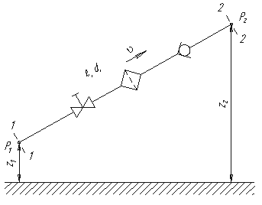
Рис. 6.1. Схема простого трубопровода
Запишем уравнение Бернулли для сечений 1-1 и 2-2. Поскольку скорость в обоих сечениях одинакова и α₁ = α₂, то скоростной напор можно не учитывать. При этом получим
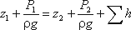
или
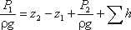
Пьезометрическую высоту, стоящую в левой части уравнения, назовем потребным напором Н_{потр}. Если же эта пьезометрическая высота задана, то ее называют располагаемым напором Н_{расп}. Такой напор складывается из геометрической высоты H_{потр}, на которую поднимается жидкость, пьезометрической высоты в конце трубопровода и суммы всех потерь напора в трубопроводе.
Назовем сумму первых двух слагаемых статическим напором, который представим как некоторую эквивалентную геометрическую высоту
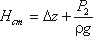
а последнее слагаемое Σh - как степенную функцию расхода
Σ^{h = KQm}
тогда
H_{потр} = H_{ст} + KQ^{m}
где K - величина, называемая сопротивлением трубопровода;
Q - расход жидкости;
m - показатель степени, который имеет разные значения в зависимости от режима течения.
Для ламинарного течения при замене местных сопротивлений эквивалентными длинами сопротивление трубопровода равно
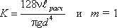
где l_{расч} = l + l_{экв}.
Численные значения эквивалентных длин l_{экв} для различных местных сопротивлений обычно находят опытным путем.
Для турбулентного течения, используя формулу Вейсбаха-Дарси, и выражая в ней скорость через расход, получаем
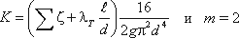
По этим формулам можно построить кривую потребного напора в зависимости от расхода. Чем больше расход Q, который необходимо обеспечить в трубопроводе, тем больше требуется потребный напор Н_{потр}. При ламинарном течении эта кривая изображается прямой линией (рис.6.2, а), при турбулентном - параболой с показателем степени равном двум (рис.6.2, б).
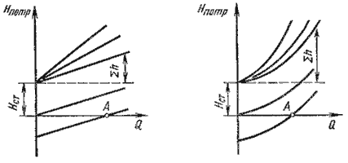
Рис.6.2. Зависимости потребных напоров от расхода жидкости в трубопроводе
Крутизна кривых потребного напора зависит от сопротивления трубопровода K и возрастает с увеличением длины трубопровода и уменьшением диаметра, а также с увеличением местных гидравлических сопротивлений.
Величина статического напора Н_{ст} положительна в том случае, когда жидкость движется вверх или в полость с повышенным давлением, и отрицательна при опускании жидкости или движении в полость с пониженным давлением. Точка пересечения кривой потребного напора с осью абсцисс (точка А) определяет расход при движении жидкости самотеком. Потребный напор в этом случае равен нулю.
Иногда вместо кривых потребного напора удобнее пользоваться характеристиками трубопровода.Характеристикой трубопровода называется зависимость суммарной потери напора (или давления) в трубопроводе от расхода:
Σ^{h} ^{= f(q)}
6.2. Соединения простых трубопроводов
Простые трубопроводы могут соединяться между собой, при этом их соединение может бытьпоследовательным или параллельным.
Последовательное соединение. Возьмем несколько труб различной длины, разного диаметра и содержащих разные местные сопротивления, и соединим их последовательно (рис. 6.3, а).
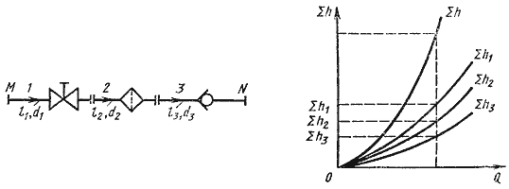
Рис. 6.3. Последовательное соединение трубопроводов
При подаче жидкости по такому составному трубопроводу от точки М к точке N расход жидкости Q во всех последовательно соединенных трубах 1, 2 и 3 будет одинаков, а полная потеря напора между точками М и Nравна сумме потерь напора во всех последовательно соединенных трубах. Таким образом, для последовательного соединения имеем следующие основные уравнения:
Q₁ = Q₂ = Q₃ = Q
Σ^{h}_{M-N} ⁼ Σ^{h}₁ ⁺ Σ^{h}₂ ⁺ Σ^{h}₃
Эти уравнения определяют правила построения характеристик последовательного соединения труб (рис. 6.3, б). Если известны характеристики каждого трубопровода, то по ним можно построить характеристику всего последовательного соединения M-N. Для этого нужно сложить ординаты всех трех кривых.
Параллельное соединение. Такое соединение показано на рис. 6.4, а. Трубопроводы 1, 2 и 3 расположены горизонтально.
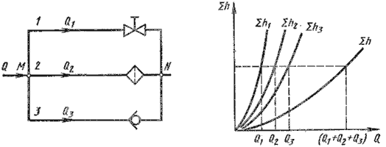
Рис. 6.4. Параллельное соединение трубопроводов
Обозначим полные напоры в точках М и N соответственно H_{M} и H_{N} , расход в основной магистрали (т.е. до разветвления и после слияния) - через Q, а в параллельных трубопроводах через Q₁, Q₂ и Q₃; суммарные потери в этих трубопроводах через Σ₁ , Σ₂ и Σ₃.
Очевидно, что расход жидкости в основной магистрали
Q = Q₁ = Q₂ = Q₃
Выразим потери напора в каждом из трубопроводов через полные напоры в точках М и N :
Σ^{h}1 ^{= H}_{M} ^{- H}_{N}; Σ^{h}2 ^{= H}_{M} ^{- H}_{N}; Σ^{h}3 ^{= H}_{M} ^{- H}_{N}
Отсюда делаем вывод, что
Σ^{h}₁ ⁼ Σ^{h}₂ ⁼ Σ^{h}₃
т.е. потери напора в параллельных трубопроводах равны между собой. Их можно выразить в общем виде через соответствующие расходы следующим образом
Σ^{h}1 ^{= K}₁Q₁^{m}; Σ^{h}2 ^{= K}₂Q₂^{m}; Σ^{h}3 ^{= K}₃Q₃^{m}
где K и m - определяются в зависимости от режима течения.
Из двух последних уравнений вытекает следующее правило: для построения характеристики параллельного соединения нескольких трубопроводов следует сложить абсциссы (расходы) характеристик этих трубопроводов при одинаковых ординатах ( Σ h). Пример такого построения дан на рис. 6.3, б.
Разветвленное соединение. Разветвленным соединением называется совокупность нескольких простых трубопроводов, имеющих одно общее сечение - место разветвления (или смыкания) труб.
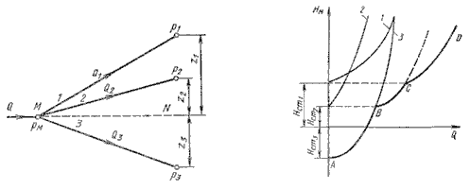
Рис. 6.5. Разветвленный трубопровод
Пусть основной трубопровод имеет разветвление в сечении М-М, от которого отходят, например, три трубы1, 2 и 3 разных диаметров, содержащие различные местные сопротивления (рис. 6.5, а). Геометрические высоты z₁, z₂ и z₃ конечных сечений и давления P₁, P₂ и P₃ в них будут также различны.
Так же как и для параллельных трубопроводов, общий расход в основном трубопроводе будет равен сумме расходов в каждом трубопроводе:
Q = Q₁ = Q₂ = Q₃
Записав уравнение Бернулли для сечения М-М и конечного сечения, например первого трубопровода, получим (пренебрегая разностью скоростных высот)
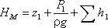
Обозначив сумму первых двух членов через H_{ст} и выражая третий член через расход (как это делалось в п.6.1), получаем
H_{M} = H_{ст 1} + KQ₁^{m}
Аналогично для двух других трубопроводов можно записать
H_{M} = H_{ст 2} + KQ₂^{m}
H_{M} = H_{ст 3} + KQ₃^{m}
Таким образом, получаем систему четырех уравнений с четырьмя неизвестными: Q₁, Q₂ и Q₃ и H_{M}.
Построение кривой потребного напора для разветвленного трубопровода выполняется сложением кривых потребных напоров для ветвей по правилу сложения характеристик параллельных трубопроводов (рис. 6.5, б) - сложением абсцисс (Q) при одинаковых ординатах (H_{M}). Кривые потребных напоров для ветвей отмечены цифрами 1, 2 и 3 , а суммарная кривая потребного напора для всего разветвления обозначена буквами ABCD. Из графика видно, что условием подачи жидкости во все ветви является неравенство H_{M} > H_{ст1}.

6.3. Сложные трубопроводы
Сложный трубопровод в общем случае составлен из простых трубопроводов с последовательным и параллельным их соединением (рис. 6.6, а) или с разветвлениями (рис. 6.6, б).
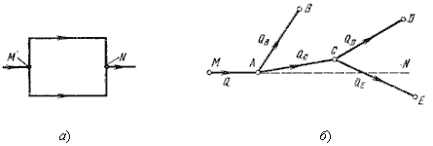
Рис. 6.6. Схемы сложных трубопроводов
Рассмотрим разомкнутый сложный трубопровод (рис. 6.6, б). магистральный трубопровод разветвляется в точках А и С. Жидкость подается к точкам (сечениям) B, D и E с расходами Q _{B} и Q_{D} и Q_{E} .
Пусть известны размеры магистралей и всех ветвей (простых трубопроводов), заданы все местные сопротивления, а также геометрические высоты конечных точек, отсчитываемые от плоскости M - N и избыточные давления в конечных точках P_{B} и P_{D} и P_{E}.
Для этого случая возможны два вида задач:

Задача 1. Дан расход Q в основной магистрали M_{A}. Необходимо определить расходы Q_{B} и Q_{D} и Q_{E}, а также потребный напор в точке М.
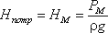

Задача 2. Дан напор в точке М. Определить расход в магистрали Q и расходы в каждой ветви.
Обе задачи решают на основе одной и той же системы уравнений, число которых на единицу больше числа конечных ветвей, а именно:
уравнение расходов:
Q = Q_{B} = Q_{D} = Q_{E}
уравнение равенства потребных напоров для ветвей CD и CE
H_{ст D} + K_{CD}Q_{D}^{т} = H_{ст E} + K_{CE}Q_{E}^{т}
уравнение равенства потребных напоров для ветви АВ и сложного трубопровода АСЕD
H_{ст B} + K_{AB}Q_{B}^{т} = H_{ст D} + K_{CD}Q_{D}^{т} + K_{AC}(Q_{D} + Q_{E})^{т}
выражение для потребного напора в точке М
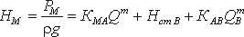
Расчет сложных трубопроводов часто выполняют графоаналитическим способом, т.е. с применением кривых потребного напора и характеристик трубопроводов. Кривую потребного напора для сложного трубопровода следует строить следующим образом:
1) сложный трубопровод разбивают на ряд простых;
2) строят кривые потребных напоров для каждого из простых трубопроводов;
3) складывают кривые потребных напоров для ветвей (и параллельных линий, если они имеются) по правилу сложения характеристик параллельных трубопроводов;
4) полученную кривую складывают с характеристикой последовательно присоединенного трубопровода по соответствующему правилу (см. п.6.2).
Таким образом, при расчете идут от конечных точек трубопровода к начальной точке, т.е. против течения жидкости.
Сложный кольцевой трубопровод. Представляет собой систему смежных замкнутых контуров, с отбором жидкости в узловых точках или с непрерывной раздачей жидкости на отдельных участках (рис. 6.7).
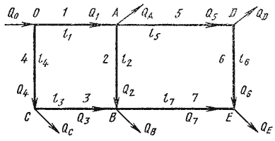
Рис. 6.7. Схема сложного кольцевого трубопровода
Задачи для таких трубопроводов решают аналогичным методом с применением электроаналогий (закон Кирхгофа). При этом основываются на двух обязательных условиях. Первое условие - баланс расходов, т.е. равенство притока и оттока жидкости для каждой узловой точки. Второе условие - баланс напоров, т.е. равенство нулю алгебраической суммы потерь напора для каждого кольца (контура) при подсчете по направлению движения часовой стрелки или против нее.
Для расчета таких трубопроводов типичной является следующая задача. Дан максимальный напор в начальной точке, т.е. в точке 0, минимальный напор в наиболее удаленной точке Е, расходы во всех шести узлах и длины семи участков. Требуется определить диаметры трубопроводов на всех участках.

6.4. Трубопроводы с насосной подачей жидкостей
Как уже отмечалось выше, перепад уровней энергии, за счет которого жидкость течет по трубопроводу, может создаваться работой насоса, что широко применяется в машиностроении. Рассмотрим совместную работу трубопровода с насосом и принцип расчета трубопровода с насосной подачей жидкости.
Трубопровод с насосной подачей жидкости может быть разомкнутым, т.е. по которому жидкость перекачивается из одной емкости в другую (рис. 6.8, а), или замкнутым (кольцевым), в котором циркулирует одно и то же количество жидкости (рис. 6.8, б).
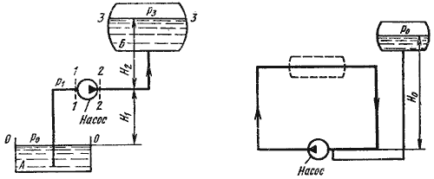
Рис. 6.8. Трубопроводы с насосной подачей
Рассмотрим трубопровод, по которому перекачивают жидкость из нижнего резервуара с давлением P ₀ в другой резервуар с давлением P₃ (рис. 6.8, а). Высота расположения оси насоса H₁ называетсягеометрической высотой всасывания, а трубопровод, по которому жидкость поступает к насосу,всасывающим трубопроводом или линией всасывания. Высота расположения конечного сечения трубопровода H₂ называется геометрической высотой нагнетания, а трубопровод, по которому жидкость движется от насоса, напорным или линией нагнетания.
Составим уравнением Бернулли для потока рабочей жидкости во всасывающем трубопроводе, т.е. для сечений 0-0 и 1-1 (принимая α = 1):
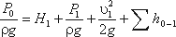
Это уравнение является основным для расчета всасывающих трубопроводов.
Теперь рассмотрим напорный трубопровод, для которого запишем уравнение Бернулли, т.е. для сечений 2-2и 3-3:
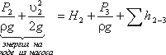
Левая часть этого уравнения представляет собой энергию жидкости на выходе из насоса. А на входе насоса энергию жидкости можно будет аналогично выразить из уравнения:
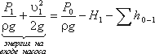
Таким образом, можно подсчитать приращение энергии жидкости, проходящей через насос. Эта энергия сообщается жидкости насосом и поэтому обозначается обычно H_{нас}.
Для нахождения напора H_{нас} вычислим уравнение :
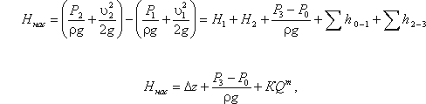
где Δz - полная геометрическая высота подъема жидкости, Δz = H ₁ + H₂;
КQ^{m} - сумма гидравлических потерь,
P₃ и Р₀ - давление в верхней и нижней емкости соответственно.
Если к действительной разности уровней Δz добавить разность пьезометрических высот ( P₃ - Р₀ ) ( ρg ), то можно рассматривать увеличенную разность уровней
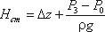
и формулу можно переписать так:
H_{нас} = H_{ст} + KQ^{m}
Из этой формулы делаем вывод, что
H_{нас} = H_{потр}
Отсюда вытекает следующее правило устойчивой работы насоса: при установившемся течении жидкости в трубопроводе насос развивает напор, равный потребному.
На этом равенстве основывается метод расчета трубопроводов с насосной подачей, который заключается в совместном построении в одном и том же масштабе и на одном графике двух кривых: напора H_{потр} = f₁(Q)и характеристики насоса H_{нас} = f₂(Q) и в нахождении их точки пересечения (рис. 6.9).
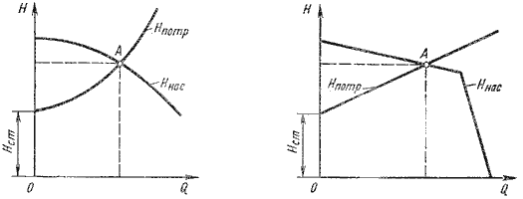
Рис. 6.9. Графическое нахождение рабочей точки
Характеристикой насоса называется зависимость напора, создаваемого насосом, от его подачи (расхода жидкости) при постоянной частоте вращения вала насоса. На рис. 6.9 дано два варианта графика: а - для турбулентного режима; б - для ламинарного режима. Точка пересечения кривой потребного напора с характеристикой насоса называется рабочей точкой. Чтобы получить другую рабочую точку, необходимо изменить открытие регулировочного крана (изменить характеристику трубопровода) или изменить частоту вращения вала насоса.
6.5. Гидравлический удар
Гидравлическим ударом называется резкое повышение давления, возникающее в напорном трубопроводе при внезапном торможении потока рабочей жидкости. Этот процесс является очень быстротечным и характеризуется чередованием резких повышений и понижений давления, которое связано с упругими деформациями жидкости и стенок трубопровода. Гидравлический удар чаще всего возникает при резком открытии или закрытии крана или другого устройства, управляемого потоком.
Пусть в конце трубы, по которой движется жидкость со скоростью υ₀, произведено мгновенное закрытие крана (рис. 6.10, а).
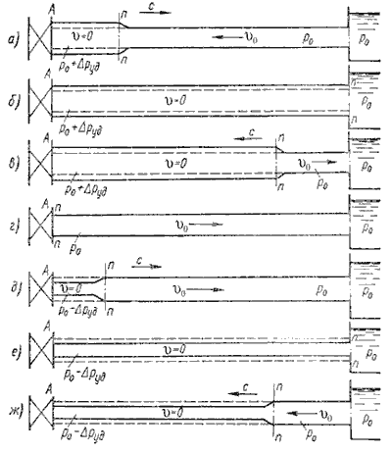
Рис. 6.10. Стадии гидравлического удара
При этом скорость частиц, натолкнувшихся на кран, будет погашена, а их кинетическая энергия перейдет в работу деформации стенок трубы и жидкости. При этом стенки трубы растягиваются, а жидкость сжимается в соответствии с увеличением давления на величину ΔP_{уд}, которое называется ударным. Область (сечение n - n), в которой происходит увеличение давления, называется ударной волной. Ударная волна распространяется вправо со скоростью c, называемой скоростью ударной волны.
Когда ударная волна переместится до резервуара, жидкость окажется остановленной и сжатой во всей трубе, а стенки трубы - растянутыми. Ударное повышение давления распространится на всю длину трубы (рис. 6.10, б).
Далее под действием перепада давления ΔP_{уд} частицы жидкости устремятся из трубы в резервуар, причем это течение начнется с сечения, непосредственно прилегающего к резервуару. Теперь сечение n-nперемещается обратно к крану с той же скоростью c, оставляя за собой выровненное давление P₀ (рис. 6.10, в).
Жидкость и стенки трубы предполагаются упругими, поэтому они возвращаются к прежнему состоянию, соответствующему давлению P₀. Работа деформации полностью переходит в кинетическую энергию, и жидкость в трубе приобретает первоначальную скорость υ₀, но направленную теперь в противоположную теперь сторону.
С этой скоростью весь объем жидкости стремится оторваться от крана, в результате возникает отрицательная ударная волна под давлением P₀ - ΔP_{уд}, которая направляется от крана к резервуару со скоростью c, оставляя за собой сжавшиеся стенки трубы и расширившуюся жидкость, что обусловлено снижением давления (рис. 6.10, д). Кинетическая энергия жидкости вновь переходит в работу деформаций, но противоположного знака.
Состояние трубы в момент прихода отрицательной ударной волны к резервуару показано на рис. 6.10, е. Так же как и для случая, изображенного на рис. 6.10, б, оно не является равновесным. На рис. 6.10, ж, показан процесс выравнивания давления в трубе и резервуаре, сопровождающийся возникновением движения жидкости со скоростью υ₀.
Очевидно, что как только отраженная от резервуара ударная волна под давлением ΔP _{уд} достигнет крана, возникнет ситуация, уже имевшая место в момент закрытия крана. Весь цикл гидравлического удара повторится.
Протекание гидравлического удара во времени иллюстрируется диаграммой, представленной на рис. 6.11, а и б.
Штриховыми линиями показано теоретическое изменение давления у крана в точке А, а сплошной действительный вид картины изменения давления по времени (рис. 6.11, а). При этом затухание колебаний давления происходит за счет потерь энергии жидкости на преодоление сил трения и ухода энергии в резервуар.
Если давление P₀ невелико (P₀ < ΔP _{уд}), то картина изменения амплитуды давления получается несколько иная, примерно такая, как показано на рис. 6.11, б.
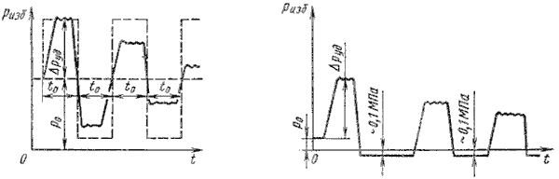
Рис. 6.11. Изменение давления по времени у крана
Повышение давления при гидравлическом ударе можно определить по формуле
ΔP_{уд} = ρυ₀c
Данное выражение носит название формулы Жуковского. В нем скорость распространения ударной волны c определится по формуле:
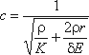
где r - радиус трубопровода;
E - модуль упругости материала трубы;
δ - толщина стенки трубопровода;
K - объемный модуль упругости (см. п.1.3)
Если предположить, что труба имеет абсолютно жесткие стенки, т.е. E = , то скорость ударной волны определится из выражения
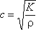
Для воды эта скорость равна 1435 м/с, для бензина 1116 м/с, для масла 1200 - 1400 м/с.
6.6. Изменение пропускной способности трубопроводов в процессе их эксплуатации
При проектировании напорных трубопроводов следует учитывать, что их пропускная способность в период эксплуатации снижается (например, для водопроводных труб до 50% и даже ниже). Вследствие коррозии и образования отложений в трубах (инкрустации), шероховатость труб увеличивается. Это можно оценить по формуле:
k_{t} = k₀ + αt
где k₀ - абсолютная шероховатость для новых труб, (мм),
k_{t} - шероховатость через t лет эксплуатации,
α - коэффициент характеризующий быстроту возрастания шероховатости (мм/год).

Таблица 6.1
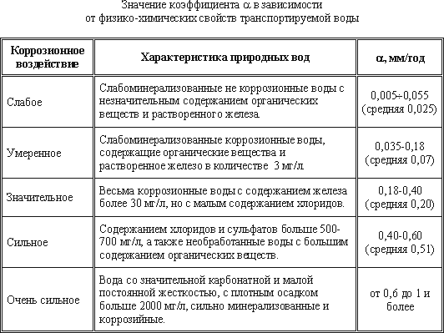

Д/з Решить задачи: (стр 133 в пособии Механика. Практикум по дисциплинам «Геомеханика», «Гидромеханика»/С.А. Щеглова,И.И. Петухова; Забайкал.гос.ун-т. – Чита: ЗабГУ, 2018. – 156 с., пособие можно найти на сайте университета)

